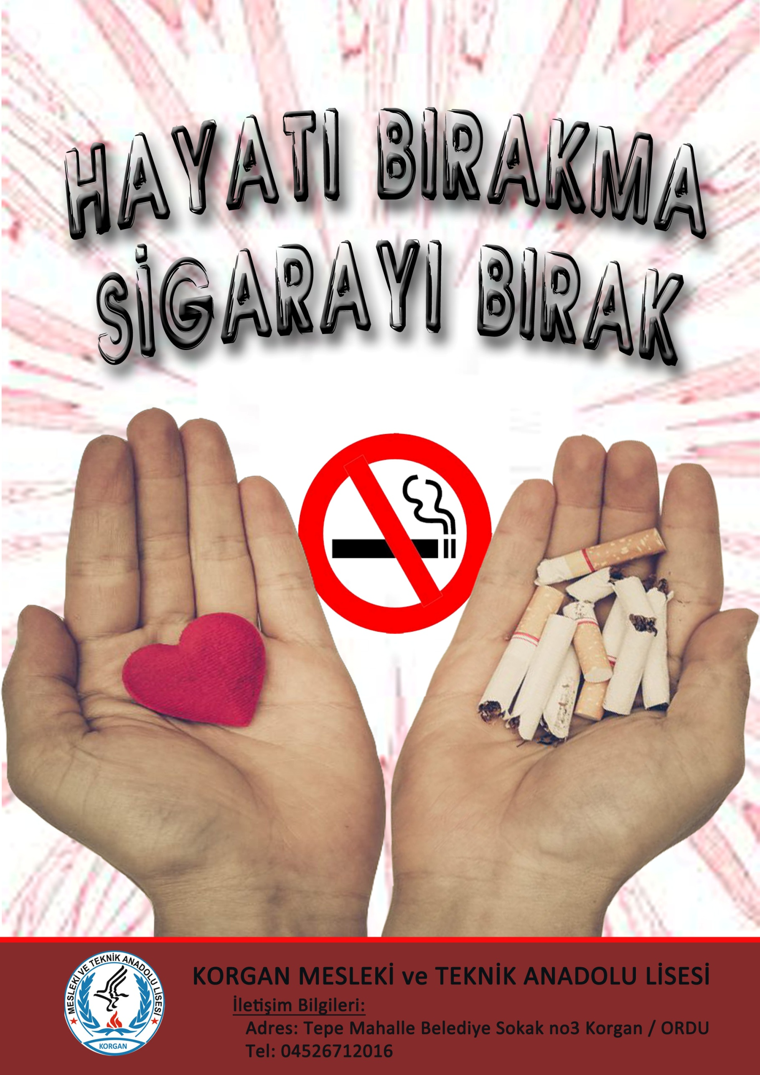
İÇİNDEKİLER
Projenin Adı
Projenin Türü
Proje Sahibi
Proje Dönemi
Projenin Başlangıç-Bitiş Tarihleri
Projenin Amaçları
Projenin Gerekçeleri
Projenin Yasal Dayanağı
Projenin Hedef Kitlesi
Proje Ortakları
Projenin Adımları/Aşamaları
Proje Ortaklarının Görevleri
Projenin Özeti
Beklenen Çıktılar
Riskler ve Yönetimi
Sürdürülebilirlik
Projenin Maliyeti
Düşünceler
Proje Takvimi
Proje Ekibi ve İletişim Bilgileri
Proje Görselleri
PROJENİN ADI | SAĞLIĞI OLANIN UMUDU, UMUDU OLANIN GELECEĞİ VARDIR

PROJENİN TÜRÜ | - Değer ve tutumları kazandırma  - Yerel Proje

PROJE SAHİBİ | Korgan Mesleki ve Teknik Anadolu Lisesi

PROJE DÖNEMİ | 2017-2018

PROJENİN BAŞLANGIÇ / BİTİŞ TARİHLERİ | 2017 Eylül 2018 Eylül

PROJENİN AMAÇLARI/HEDEFLERİ | - Öğrencilerin çevre algısını geliştirmek.  - Duyarlı öğrenciler yetiştirmek.  - Sağlığımıza zararlı maddeler hakkında bilinçlendirmek.  - Sigara-Çevre arasındaki bağlantıya dikkat çekmek.  - Sigaradan ölen,sakat kalan insanlara dikkat çekmek.

PROJENİN GEREKÇELERİ | - Sigaraya başlama yaşının genel olarak lise çağına denk gelmesi  - Uyuşturucu madde kullanımında sigaranın başlangıç adımı olması

PROJENİN YASAL DAYANAĞI | - 14.06.1973 TARİHLİ VE 1739 SAYILI MİLLİ EĞİTİM TEMEL KANUNU,  - 25.08.2011 TARİHLİ VE 652 SAYILI MİLLİ EĞİTİM BAKANLIĞININ TEŞKİLAT VE GÖREVLERİ HAKKINDA KANUN HÜKMÜNDE KARARNAME,  - 05.06.1961 TARİHLİ VE 222 SAYILI İLKÖĞRETİM VE EĞİTİM KANUNU,  - 05.06.1986 TARİHLİ VE 3308 SAYILI MESLEKİ EĞİTİM KANUNU,  - MİLLİ EĞİTİM BAKANLIĞININ DİĞER MEVZUATLARI(KANUN, YÖNETMELİK, YÖNERGE, GENELGE, TALİMAT…) DİKKATE ALINARAK HAZIRLANMIŞTIR.

PROJENİN HEDEF KİTLESİ | Korgan Mesleki ve Teknik Anadolu Lisesi Öğrencileri ve Korgan’daki tüm öğrenciler.

PROJE ORTAKLARI | Korgan İlçe Milli Eğitim Müdürlüğü

PROJENİN ÖZETİ | Öğrenciler arasında sigara alışkanlığının yaygınlaşması sebebiyle proje yapılma ihtiyacı duyuldu.Bu proje kapsamında hastane ve müftülük ile görüşülerek iş birliği içinde böyle bir proje yapmaya karar verdik.Bu proje kapsamında sağlık ve dini yönden sigaranın zararları hakkında öğrencileri bilinçlendirme amacı güdüldü.Öğrencileri bu konuda duyarlı ve bilinçli hale getirip farkındalık oluşturarak sağlıklı nesiller yetiştirmek amaçlanmıştır.

FAALİYET NO. | FAALİYET ADI | FAALİYETİN YARARLANICILARI | İŞBİRLİĞİ YAPILACAK KURUM/KURULUŞLAR | FAALİYET GERÇEKLEŞTİRME TARİHİ
1 | Doktorun sigara hakkında sağlık yönünden seminer vermesi | Korgan Mesleki ve Teknik Anadolu Lisesi | Korgan Devlet Hastanesi | 12/10/2017
2 | Müftünün sigara hakkında dini boyutu ile seminer vermesi | Korgan Mesleki ve Teknik Anadolu Lisesi | Korgan Müftülüğü | 03/11/2017
3 | Sigaradan hasta, kanser vb olanların hastanelerde ziyaret edilmesi | Korgan Mesleki ve Teknik Anadolu Lisesi | Korgan-Fatsa-Ordu Devlet hastaneleri | 04/01/2018
4 | Ödüllendirme | Korgan Mesleki ve Teknik Anadolu Lisesi | İlçe Milli Eğitim Müdürlüğü | 19/01/2018

PROJE YÜRÜTME KURULUNUN GÖREVLERİ | - Proje taslağının hazırlanması  - Afiş,broşür vs yapılarak projenin tanıtılması  - Projeye maddi destek verecek kurum, kuruluş ve velilerle görüşülmesi  - Projenin hayata geçmesi

PROJEDEN BEKLENEN ÇIKTILAR | - Öğrencilerin sigaranın zararları hakkında bilgi sahibi olması.  - Sigara içen öğrencilerin sigarayı bırakması  - Sigara içmeye yeni başlayan öğrencilerin tedbirli olması gerekli önlemleri alması.

RİSKLER VE YÖNETİMİ | - Ters tepki yaparak daha fazla teşvik olması,  Takip ve kontrol altına almak

SÜRDÜRÜLEBİLİRLİK | Seminer esnasında video çekilerek konuşmacının konuşmasını kayıt altına alarak Korgan genelindeki öğrencilere akıllı tahtalar ile bu sunumun izletilmesi. İmkanlar dahilinde istekli okullar ile iş birliği yaparak konuşmacıları bu okullara davet etmek.Yapılan seminerleri okul web sayfasında paylaşmak.Bu projeyi genişletmek ve her sene uygulamak.

PROJENİN HİKÂYESİ VE DÜŞÜNCELER | Öğrenciler arasında sigara alışkanlığının yaygınlaşması sebebiyle proje yapılma ihtiyacı duyuldu.Bu proje kapsamında hastane ve müftülük ile görüşülerek iş birliği içinde böyle bir proje yapmaya karar verdik.Bu proje kapsamında sağlık ve dini yönden sigaranın zararları hakkında öğrencileri bilinçlendirme amacı güdüldü.Öğrencileri bu konuda duyarlı ve bilinçli hale getirip farkındalık oluşturarak sağlıklı nesiller yetiştirmek amaçlanmıştır.

FAALİYET NO. | FAALİYET ADI | FAALİYET MAALİYETİ
1 | Doktorun sigara hakkında sağlık yönünden seminer vermesi | -
2 | Müftünün sigara hakkında dini boyutu ile seminer vermesi | -
3 | Sigaradan hasta, kanser vb olanların hastanelerde ziyaret edilmesi | -
TOPLAM MAALİYET |  | 0

PROJE YÜRÜTME KURULU

SIRA NO. | AD SOYAD | GÖREVİ | OKULU
1 | Hüseyin İMANCI | Müdür | Korgan Mesleki ve Teknik Anadolu Lisesi
2 | Emre ERBİL | Müdür Yrd. | Korgan Mesleki ve Teknik Anadolu Lisesi
3 | OĞUZ YILDIZ | Psikolojik Danışman | Korgan Mesleki ve Teknik Anadolu Lisesi

İLETİŞİM BİLGİLERİ
Yasal Adı: |  | T.C.  Korgan Kaymakamlığı  Korgan Mesleki ve Teknik Anadolu Lisesi
Posta Adresi: |  | Tepe Mah. Belediye Sok. No:13
Telefon numarası: |  | 0(452) 671 20 16
Faks numarası: |  | 0(452) 671 20 16
Kurumun e-posta adresi: |  | 751814@meb.k12.tr
Kurumun internet adresi:
Proje Sorumluları İrtibat | Adı Soyadı | Hüseyin İMANCI
 | GSM | 0(542) 381 45 18
 | E-posta | İmanci55@hotmail.com

Bu proje yönergesi 2016-2017 eğitim öğretim yılında uygulanmakta olan “1 İLÇE 11 DEĞER 111 PROJE” projesi kapsamında hazırlanmış olup ………………………………. Müdürlüğünün onayladığı tarihte yürürlüğü girer ve “Proje Yürütme Kurulu” tarafından yürütülür.
Ad Soyad
Okul Müdürü
İmza

“1 İLÇE 11 DEĞER 111 PROJE”
PROJE DEĞERLENDİRME FORMU
PROJENİN HAZIRLANDIĞI OKUL:
PROJENİN NUMARASI / ADI / ALANI :

DEĞERLENDİRME ÖLÇÜTLERİ  (5 : Çokiyi - 4 : İyi - 3 : Yeterli - 2 : Az - 1 : Yetersiz) |  | 1-5 arası  Puan
1 | Projenin özgünlüğü / üretkenlik
2 | Yararlılık (ekonomik, sosyal)
3 | Tutarlılık ve katkı
4 | Uygulanabilir ve kullanışlı olması
5 | Kaynak taraması
6 | Çalışmayı destekleyecek gerekli verilerin toplanması
7 | Özümseme ve hakimiyet
8 | Sonuç ve açıklık
9 | Hedef ve amaçlarına uygunluk
10 | Yaygınlaştırma
TOPLAM

Adı Soyadı İmza

